На основу члана 46. став 1. Закона о планирању и изградњи ("Службени гласник Републике Србије", број 72/09, 81/09 - исправка, 64/10 - одлука УС, 24/11, 121/12, 42/13 - одлука УС, 50/13 - одлука УС, 98/13 - одлука УС, 132/14 и 145/14) и члана 37. Статута Града Ниша ("Службени лист Града Ниша", број 88/08 и 143/16),
Скупштина града Ниша, на седници од __.__.2017. године, донела је

О Д Л У К У О И З Р А Д И
ПЛАНА ГЕНЕРАЛНЕ РЕГУЛАЦИЈЕ ПОДРУЧЈА У ОБУХВАТУ
ЗАШТИТНОГ ПОЈАСА ИНФРАСТРУКТУРНОГ КОРИДОРА
МАГИСТРАЛНОГ ГАСОВОДА НИШ - ДИМИТРОВГРАД

Члан 1.
Приступа се изради Плана генералне регулације подручја у обухвату заштитног појаса инфраструктурног коридора магистралног гасовода Ниш – Димитровград (у даљем тексту План).
Изради Плана приступа се на основу Иницијативе Главног урбанисте Града Ниша бр. 3-18/2017-02 од 06.03.2017. године.
Члан 2.
Планом се разрађује подручје површине око 523 hа. Обухват плана је прелиминарно дефинисан као коридор ширине 400 метара, који се у највећем делу поклапа са коридором дефинисаним Просторним планом подручја посебне намене инфраструктурног коридора магистралног гасовода Ниш-Димитровград са елементима детаљне регулације ("Службени гласник РС", бр. 102/2016).
Прелиминарне границе обухватa плана дефинисане су по енклавама:
Енклава 1 – Унутар обухвата Плана генералне регулације подручја ГО Црвени Крст III фаза („Службени лист Града Ниша“, бр. 17/2016) - Подручје од Главног разделног чвор (ГРЧ) „Ниш“, североисточно преко државног пута 2А реда бр 158, катастарске општине Чамурлија до границе Плана генералне регулације подручја ГО Црвени Крст III фаза. Прелиминарна површина обухвата плана износи око 65 ha.
Енклава 2 – Унутар обухвата Плана генералне регулације подручја ГО Црвени Крст II фаза („Службени лист Града Ниша“, бр. 96/2013) - Подручје од западне границе Плана генералне регулације подручја ГО Црвени Крст II фаза, преко Рујничког потока, правцем према истоку преко Хумског потока до источне границе Плана генералне регулације подручја ГО Црвени Крст II фаза. Прелиминарна површина обухвата плана износи око 70 ha.
Енклава 3 – Унутар обухвата Плана генералне регулације подручја ГО Пантелеј II фаза („Службени лист Града Ниша“, бр. 44/2015) – Подручје уз северну границу Плана генералне регулације подручја ГО Пантелеј II фаза. Прелиминарна површина обухвата плана износи око 13 ha.
Енклава 4 – Унутар обухвата Плана генералне регулације подручја ГО Пантелеј II фаза („Службени лист Града Ниша“, бр. 44/2015) – Подручје уз северну и североисточну границу Плана генералне регулације подручја ГО Пантелеј II фаза. Прелиминарна површина обухвата плана износи око 16 ha.
Енклава 5 – Унутар обухвата Плана генералне регулације подручја ГО Пантелеј II фаза („Службени лист Града Ниша“, бр. 44/2015) – Подручје од северне границе ПГР, југоисточно преко Кнезселске (Суводолске) реке, у правцу југа преко државног пута 1 А реда бр 4 а затим у правцу истока, паралелно са државним путем 1 А реда и јужно од њега до источне границе Плана генералне регулације подручја ГО Пантелеј II фаза. Прелиминарна површина обухвата плана износи око 193 ha.

Енклава 6 – Унутар обухвата Плана генералне регулације подручја ГО Пантелеј III фаза ИСТОК („Службени лист Града Ниша“, бр. 44/2015) – Подручје јужно од државног пута 1 А реда, и у највећем делу паралелнио са њим до источне границе Плана генералне регулације подручја ГО Пантелеј III фаза ИСТОК. Прелиминарна површина обухвата плана износи око 67 ha.
Енклава 7 – Унутар обухвата Плана генералне регулације подручја ГО Пантелеј III фаза ИСТОК („Службени лист Града Ниша“, бр. 44/2015) – Подручје непосредно уз западну границу Плана генералне регулације подручја ГО Пантелеј III фаза ИСТОК. Прелиминарна површина обухвата плана износи око 0.7 ha.
Енклава 8 – Унутар обухвата Плана генералне регулације подручја ГО Нишка Бања III фаза („Службени лист Града Ниша“, бр. 17/2016) – Подручје јужно од државног пута 1 А реда, до источне границе Плана генералне регулације подручја ГО Нишка Бања III фаза. Прелиминарна површина обухвата плана износи око 100 ha.

Подручје Плана дато је и на графичком приказу уз Одлуку о изради и чини њен саставни део. Коначна граница Плана биће дефинисана утврђивањем нацрта Плана.
Сагледавањем планске проблематике, Главни урбаниста града Ниша, Комисија за планове града Ниша, Градска управа града Ниша и обрађивач Плана (у међусобној интеракцији) могу у поступку израде Плана, а најкасније до утврђивања нацрта, предложити уградњу новонастале потребе за изменом овог планског документа.
Члан 3.
Плански основ за израду Плана представља Генерални урбанистички план Ниша 2010-2025 ("Службени лист града Ниша", бр. 43/11, 136/16 ), у даљем тексту: ГУП Ниша и Просторни план подручја посебне намене инфраструктурног коридора магистралног гасовода Ниш-Димитровград са елементима детаљне регулације ("Службени гласник РС", бр. 102/2016), у даљем тексту: Просторни план.
План се ради на ажурним катастарским и ортофото подлогама.

Члан 4.
Решења у погледу концепције, претежне намене, уређења, коришћења и заштите просторa, базирају се на решењима датим ГУП-ом Ниша и Просторним планом, на основу којих ће се на што рационалнији начин плански уредити предметни обухват.

Члан 5.
Циљ израде Плана је усаглашавање планских решења у складу са решењима у Просторном плану и новонасталим потребама, као и дефинисање актуелне проблематике уређења и изградње простора у обухвату Плана. Циљ је да се у планском документу прикажу идентичне намене и планска решења из Просторног плана за обухват површина јавне намене у функцији гасовода у појасевима заштите гасовода, као и да се даље разраде основне смернице и правила Просторног плана дефинисана за заштитни појас инфраструктурног коридора магистралног гасовода Ниш - Димитровград.

Члан 6.
Носилац израде Плана је Градска управа града Ниша - Секретаријат за планирање и изградњу. Обрађивач Плана је ЈП Завод за урбанизам Ниш.

Члан 7.
Динамика израде појединих фаза уређује се уговором између Наручиoца и Обрађивача.
Рок израде Плана је 8 месеци од дана ступања на снагу Одлуке о изради Плана.

Члан 8.
Средства за израду Плана обезбеђују се у оквиру буџета града Ниша. Начин финансирања уређује се уговором између Наручиоца и Обрађивача.

Члан 9.
Након доношења Одлуке о изради Плана, Носилац израде организује рани јавни увид у трајању од 15 дана. Рани јавни увид оглашава се у средствима јавног информисања.
Нацрт Плана излаже се на јавни увид у трајању од 30 дана, а време и место одржавања јавног увида оглашава се у средствима јавног информисања. О излагању нацрта Плана на јавни увид стара се Носилац израде.
Рани јавни увид и јавни увид обавља Комисија за планове Града Ниша.

Члан 10.
Саставни део ове одлуке је Одлука о неприступању изради стратешке процене утицаја Плана генералне регулације подручја у обухвату заштитног појаса инфраструктурног коридора магистралног гасовода Ниш – Димитровград на животну средину број 353- 199/2017-06 од 08.03.2017. године.

Члан 11.
Ова одлука ступа на снагу осмог дана од дана објављивања у "Службеном листу града Ниша".

СКУПШТИНА ГРАДА НИША
Број:
УНишу, 2017. год.

Председник,

Мр Раде Рајковић

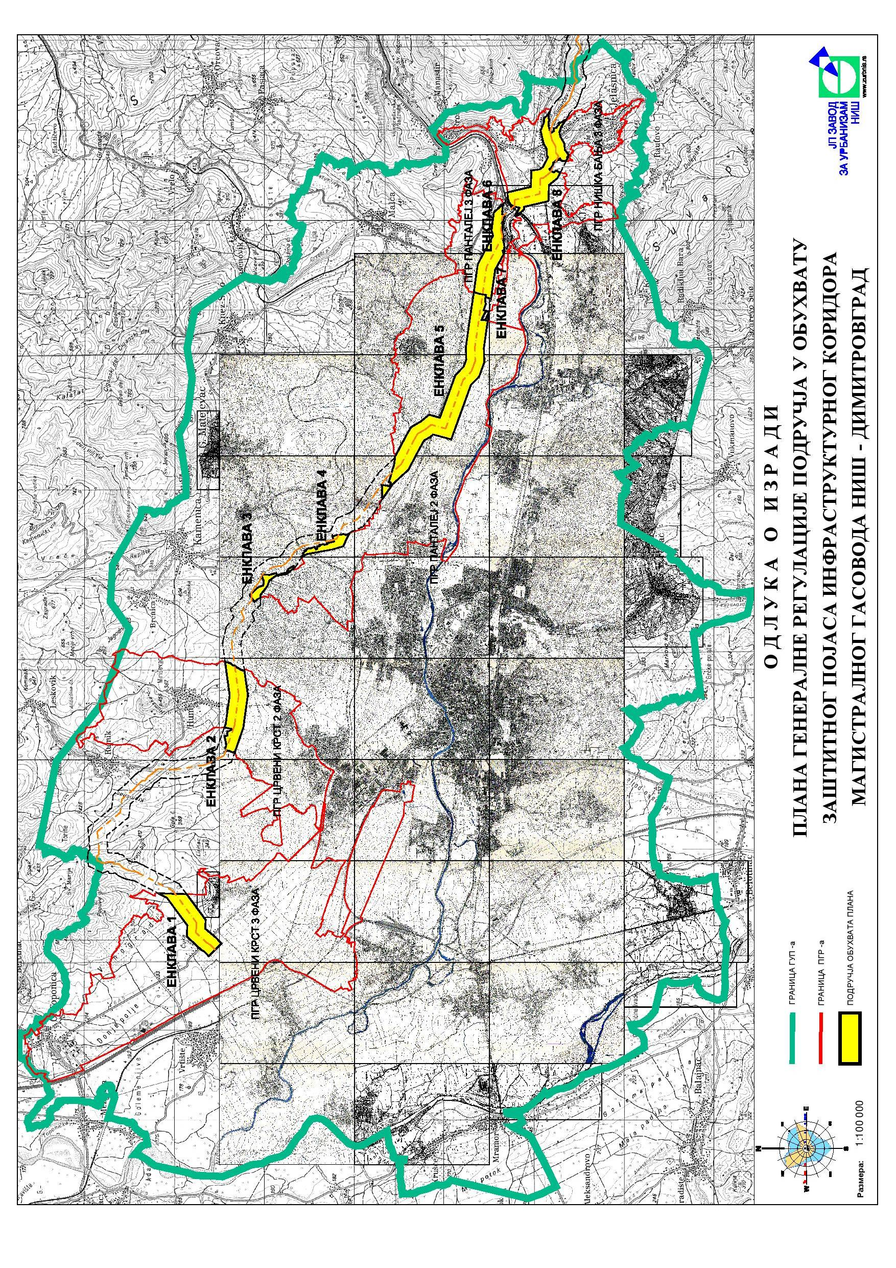

На основу члана 9. Закона о стратешкој процени утицаја на животну средину ("Службени гласник Републике Србије", број 135/2004 и 88/2010), Градска управа града Ниша- Секретаријат за планирање и изградњу, по предходном мишљењу Секретаријата за заштиту животне средине бр.501-22/2017-14 од дана 07.03..2017.године, доноси

О Д Л У К У
o неприступању изради стратешке процене утицаја
Плана генералне регулације подручја у обухвату заштитног појаса инфраструктурног коридора магистралног гасовода Ниш- Димитровград
на животну средину

Члан 1.
Не приступа се изради Стратешке процене утицаја Плана генералне регулације подручја у обухвату заштитног појаса инфраструктурног коридора магистралног гасовода Ниш- Димитровград (у даљем тексту: План), на животну средину.

Члан 2.
План се израђује у дефинисаном обухвату Генералног урбанситичког плана Ниша 2010-2025 (''Службени лист града Ниша'', бр. 43/11 и 136/11) у оквиру енклава прелиминарне површине од око 522,7 hа , од којих је једна на подручју ПГР подручја ГО Црвени Крст- трећа фаза (око 65 hа), једна на подручју ПГР подручја ГО Црвени Крст- друга фаза (око 70 hа), три на подручју ПГР подручја ГО Пантелеј- друга фаза (око 222 hа), две на подручју ПГР подручја ГО Пантелеј- трећа фаза исток (око 67,7 hа) и једна на подручју ПГР подручја ГО Нишка Бања- трећа фаза (око 100 hа).
Обухват плана је прелиминарно дефинисан као коридор ширине 400 метара, који се у највећем делу поклапа са коридором дефинисаним Просторним планом подручја посебне намене инфраструктурног коридора магистралног гасовода Ниш-Димитровград са елементима детаљне регулације ("Службени гласник РС", бр. 102/2016).

Члан 3.
Циљ израде Плана је преиспитивање планских решења у складу са новонасталим потребама и дефинисање актуелне проблематике уређења и изградње простора.

Члан 4.

На основу карактеристика Плана из члана 2. ове Одлуке (разрада мање површине на локалном нивоу) и анализе критеријума садржаних у Прилогу I Закона о стратешкој процени утицаја на животну средину, оцењено је да не постоји могућност значајнијих утицаја на животну средину.

Број: 353-199/2017-06
Ниш, 08.03.2017. године

Секретаријат за планирање и изградњу
Секретар Секретаријата
__________________________________
Родољуб Михајловић, дипл.инж.грађ.

О Б Р А З Л О Ж Е Њ Е
O Д Л У К Е О и з р а д и
ПЛАНА ГЕНЕРАЛНЕ РЕГУЛАЦИЈЕ ПОДРУЧЈА У ОБУХВАТУ
ЗАШТИТНОГ ПОЈАСА ИНФРАСТРУКТУРНОГ КОРИДОРА
МАГИСТРАЛНОГ ГАСОВОДА НИШ - ДИМИТРОВГРАД

Правни основ за доношење ове Одлуке налази се у одредби члана 46. став 1. Закона о планирању и изградњи ("Службени гласник Републике Србије", бр. 72/09, 81/09 - исправка, 64/10 - одлука УС, 24/11, 121/12, 42/13 - одлука УС, 50/13 - одлука УС, 98/13 - одлука УС, 132/14 и 145/14), у даљем тексту: Закон, којом је прописано да Одлуку о изради планског документа доноси орган надлежан за његово доношење, по претходно прибављеном мишљењу органа надлежног за стручну контролу, односно Комисије за планове Града Ниша (Извештај бр.174/2017-06 од 08.03.2017. године).
Изради Плана приступа се на основу Иницијативе Главног урбанисте Града Ниша бр. 3-18/2017-02 од 06.03.2017. године.
Планом се разрађује подручје површине око 523 hа. Обухват плана је прелиминарно дефинисан као коридор ширине 400 метара, који се у највећем делу поклапа са коридором дефинисаним Просторним планом подручја посебне намене инфраструктурног коридора магистралног гасовода Ниш-Димитровград са елементима детаљне регулације.
Прелиминарне границе обухватa плана дефинисане су по енклавама:
Енклава 1 – Унутар обухвата Плана генералне регулације подручја ГО Црвени Крст III фаза („Службени лист Града Ниша“, бр. 17/2016) - Подручје од Главног разделног чвор (ГРЧ) „Ниш“, североисточно преко државног пута 2А реда бр 158, катастарске општине Чамурлија до границе Плана генералне регулације подручја ГО Црвени Крст III фаза. Прелиминарна површина обухвата плана износи око 65 ha.
Енклава 2 – Унутар обухвата Плана генералне регулације подручја ГО Црвени Крст II фаза („Службени лист Града Ниша“, бр. 96/2013) - Подручје од западне границе Плана генералне регулације подручја ГО Црвени Крст II фаза, преко Рујничког потока, правцем према истоку преко Хумског потока до источне границе Плана генералне регулације подручја ГО Црвени Крст II фаза. Прелиминарна површина обухвата плана износи око 70 ha.
Енклава 3 – Унутар обухвата Плана генералне регулације подручја ГО Пантелеј II фаза („Службени лист Града Ниша“, бр. 44/2015) – Подручје уз северну границу Плана генералне регулације подручја ГО Пантелеј II фаза. Прелиминарна површина обухвата плана износи око 13 ha.
Енклава 4 – Унутар обухвата Плана генералне регулације подручја ГО Пантелеј II фаза („Службени лист Града Ниша“, бр. 44/2015) – Подручје уз северну и североисточну границу Плана генералне регулације подручја ГО Пантелеј II фаза. Прелиминарна површина обухвата плана износи око 16 ha.
Енклава 5 – Унутар обухвата Плана генералне регулације подручја ГО Пантелеј II фаза („Службени лист Града Ниша“, бр. 44/2015) – Подручје од северне границе ПГР, југоисточно преко Кнезселске (Суводолске) реке, у правцу југа преко државног пута 1 А реда бр 4 а затим у правцу истока, паралелно са државним путем 1 А реда и јужно од њега до источне границе Плана генералне регулације подручја ГО Пантелеј II фаза. Прелиминарна површина обухвата плана износи око 193 ha.
Енклава 6 – Унутар обухвата Плана генералне регулације подручја ГО Пантелеј III фаза ИСТОК („Службени лист Града Ниша“, бр. 44/2015) – Подручје јужно од државног пута 1 А реда, и у највећем делу паралелнио са њим до источне границе Плана генералне регулације подручја ГО Пантелеј III фаза ИСТОК. Прелиминарна површина обухвата плана износи око 67 ha.

Енклава 7 – Унутар обухвата Плана генералне регулације подручја ГО Пантелеј III фаза ИСТОК („Службени лист Града Ниша“, бр. 44/2015) – Подручје непосредно уз западну границу Плана генералне регулације подручја ГО Пантелеј III фаза ИСТОК. Прелиминарна површина обухвата плана износи око 0.7 ha.
Енклава 8 – Унутар обухвата Плана генералне регулације подручја ГО Нишка Бања III фаза („Службени лист Града Ниша“, бр. 17/2016) – Подручје јужно од државног пута 1 А реда, до источне границе Плана генералне регулације подручја ГО Нишка Бања III фаза. Прелиминарна површина обухвата плана износи око 100 ha.
Сагледавањем планске проблематике, Главни урбаниста града Ниша, Комисија за планове града Ниша, Градска управа града Ниша и обрађивач Плана (у међусобној интеракцији) могу у поступку израде Плана, а најкасније до утврђивања нацрта, предложити уградњу новонастале потребе за изменом овог планског документа.
Коначна граница Плана биће дефинисана утврђивањем нацрта Плана.
Циљ израде Плана је усаглашавање планских решења у складу са решењима у Просторном плану и новонасталим потребама, као и дефинисање актуелне проблематике уређења и изградње простора у обухвату Плана. Циљ је да се у планском документу прикажу идентичне намене и планска решења из Просторног плана за обухват површина јавне намене у функцији гасовода у појасевима заштите гасовода, као и да се даље разраде основне смернице и правила Просторног плана дефинисана за заштитни појас инфраструктурног коридора магистралног гасовода Ниш - Димитровград.
Плански основ за израду Плана представља Генерални урбанистички план Ниша 2010-2025 ("Службени лист града Ниша", бр. 43/11, 136/16), и Просторни план подручја посебне намене инфраструктурног коридора магистралног гасовода Ниш-Димитровград са елементима детаљне регулације ("Службени гласник РС", бр. 102/2016).
План се ради на ажурним катастарским и ортофото подлогама.
Носилац израде Плана је Градска управа града Ниша- Секретаријат за планирање и изградњу. Обрађивач Плана је ЈП Завод за урбанизам Ниш.
Средства за израду Плана обезбеђују се у оквиру буџета града Ниша. Начин финансирања и динамика израде појединих фаза План уређује се уговором између Наручиоца и Обрађивача.
Саставни део Одлуке о изради Плана је графички приказ граница Плана, као и Одлука о неприступању изради стратешке процене утицаја Плана генералне регулације подручја у обухвату заштитног појаса инфраструктурног коридора магистралног гасовода Ниш – Димитровград на животну средину број 353- 199/2017-06 од 08.03.2017. године, на коју је прибављено мишљење органа надлежног за послове заштите животне средине бр.501-22/2017-14 од дана 07.03..2017.године.
Имајући увиду наведено, предлаже се доношење Одлуке о изради Плана генералне регулације подручја у обухвату заштитног појаса инфраструктурног коридора магистралног гасовода Ниш – Димитровград, у Законом прописаној процедури, као и по процедури прописаној Статутом Града Ниша и другим прописима.

Секретаријат за планирање и изградњу
Секретар Секретаријата

Родољуб Михајловић, дипл.инж.грађ.

